Hoeken meten

Informatie voor de docent

Doelgroep: brugklas van Bavo of Vmbo, een tweede kennismaking met hoeken.
De bedoeling van deze lesbrief is dat de leerling leert hoe je de grootte van een hoek moet interpreteren.
Een hoek van 120º is eigenlijk gelijk aan een hoek van 240º. Het ligt er maar aan, hoe je de tekening interpreteert.

Voorkennis:
- Wat is een hoek
- Hoe meet je een hoek met je geodriehoek, kompasroos of gradenboog

Leerdoelen:
- Hoeken meten in een vlakke figuur, zowel op ruitjespapier als in een veelhoek
- De juiste waarde van de hoekgrootte interpreteren
- Bij ruimtelijke figuren het vlak van de hoek eruit kunnen lichten en in dat vlak de gevraagde hoek opmeten. Het verschil inzien met het meten in de ruimtelijke figuur zelf.

Materiaal:
- (Kleur)potlood, liniaal met millimeterverdeling
- Ruitjespapier (met hokjes van 1 bij 1 cm, of millimeterpapier)

Het programma geeft bij een hoek de beide mogelijke waarden, en de leerling moet interpreteren welke bedoeld wordt.
Voorbeeld:
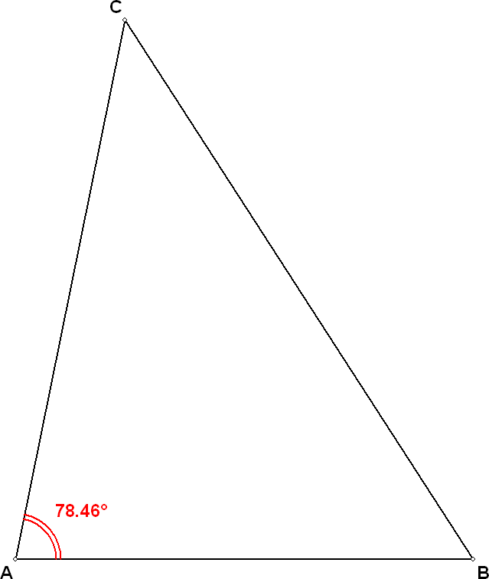
Wanneer je in de figuur hiernaast in ABC vraagt, hoe groot is, dan bedoel je de scherpe hoek bij punt A. De hoekmeter geeft echter twee waarden: 78.48º en 281.52º. De leerling moet inzien, welke bedoeld wordt.

Met het programma kunnen hoeken worden gemeten in een vlakke-meetkunde-tekening of binnen een vlak, dat uit een ruimtelijke tekening wordt gelicht, maar ook in echt ruimtelijke tekeningen. Ook kan een lengte- of oppervlaktemeter (van driehoeken of vierhoeken) worden opgevraagd.

De hoekmeter is geen deel van de tekening zelf. Wanneer de tekening wordt vergroot of verkleind, zal de hoekmeter niet van afmeting veranderen. Wel kan na het vergroten of verkleinen de hoekmeter opnieuw actief worden gemaakt.
Bij het printen van de tekening zult u geen hoekmeter aantreffen in de papieren print-out. Maar er is toch een mogelijkheid, de hoekmeter mee af te drukken. Bij het kopiëren naar het klembord, wordt de hoekmeter mee gekopieerd. Om de verhouding tussen hoekmeter en tekening kloppend te houden, moet in het configuratiescherm (Zie schermafdruk op de volgende pagina) de waarde van “kopieerfactor” gelijk zijn aan 1. Ook moet de instelling “snel kopiëren naar klembord” niet aangevinkt zijn. Wanneer u nu de tekening plakt in bijvoorbeeld een Word-document, zal dan de hoekmeter correct mee worden gekopieerd.

Instellingen van het configuratiescherm, om het programma passend te maken bij deze lesbrief:
- kopieerfactor = 1 (om een exacte kopie te krijgen, mèt hoekmeter, bij kopiëren en plakken naar een tekstverwerker)
- hoekaanduiding in graden
- “Wortels exact tonen …” niet aanvinken, dan verschijnen de getallen in decimale notatie.
- Afronden in 1 decimaal (eventueel 0 of 2 decimalen) . Meer nauwkeurigheid kun je in de praktijk toch niet krijgen of heb je niet nodig.
- vinkt u bij “meetinstrumenten ” de opties “neem dichtstbijzijnde punt” aan. Hierdoor hoeft de leerling niet precies op roosterpunten te klikken, maar zal het programma automatisch
  - het dichtstbijzijnde roosterpunt nemen als “roosterpunt” is gekozen;
  - het dichtstbijzijnde hoekpunt van het object nemen als “punt van object” is gekozen;
Met “punt van object” begint de lesbrief voor de leerling! (Alleen) na deze keuze zijn alle meetinstrumenten (hoeken, lengtes en oppervlaktes) beschikbaar in alle tekeningen, zelfs ruimtelijke.
- Doelgroep “Vmbo” of “Bavo” houdt in, dat in de (sub)menu’s de moeilijke commando’s niet verschijnen. Dit schrikt minder af.
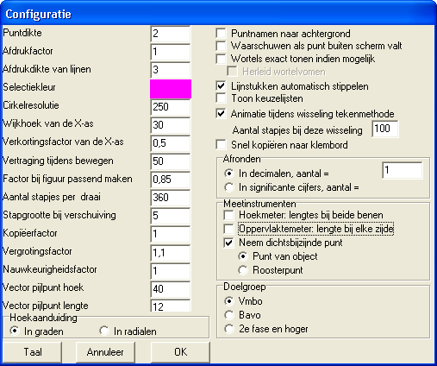
Ondanks deze instellingen moet de leerling tijdens de lesbrief eenmaal zelf in dit configuratiemenu komen, maar alleen om bij “meetinstrumenten” te schakelen tussen “punt van object” en “roosterpunt”.

Print het leerling-deel van deze lesbrief en maak hiervan kopieën voor de leerlingen. Op de volgende pagina’s staat de leerlingentekst.

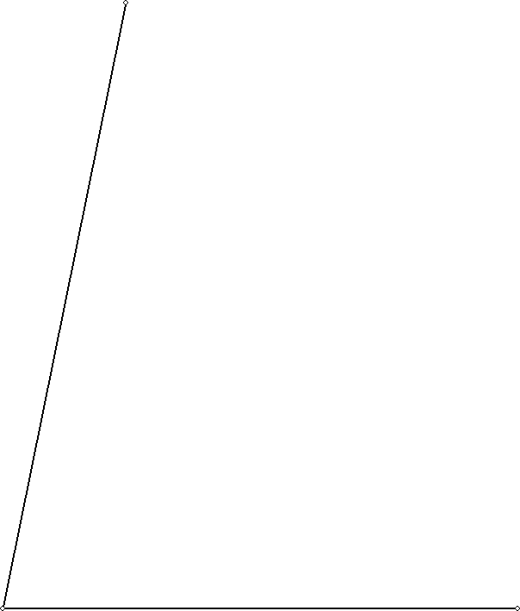
Hoeken meten

Je weet hoe je een hoek kunt meten. Maar wat is eigenlijk een hoek!? Het zijn twee lijnstukjes met eenzelfde beginpunt. Hoe groot zou de hiernaast getekende hoek zijn? Dit is eigenlijk onduidelijk. Maar door een boogje in de hoek te schrijven, wordt duidelijk welke hoek je precies bedoelt.
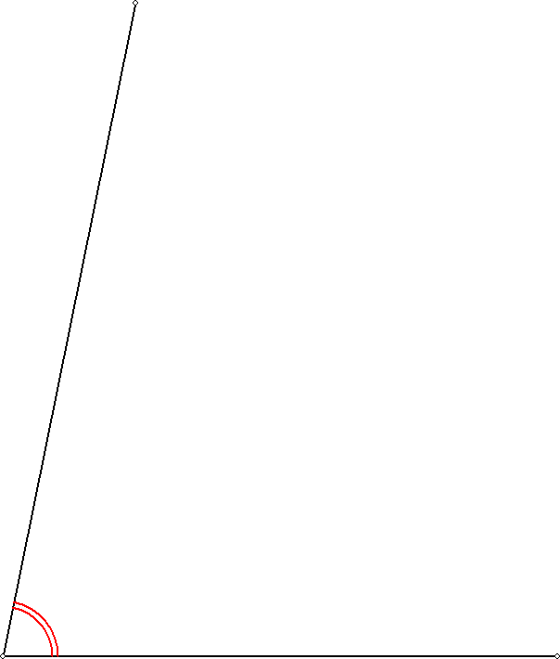
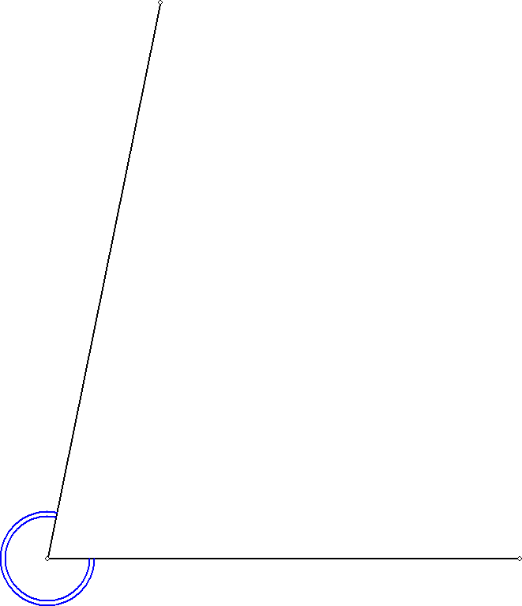

Oefening

- Schrijf in elke hoek bij het boogje op, hoe groot de hoek is. (Het antwoord staat verderop in deze lesbrief, en ook achteraan.)

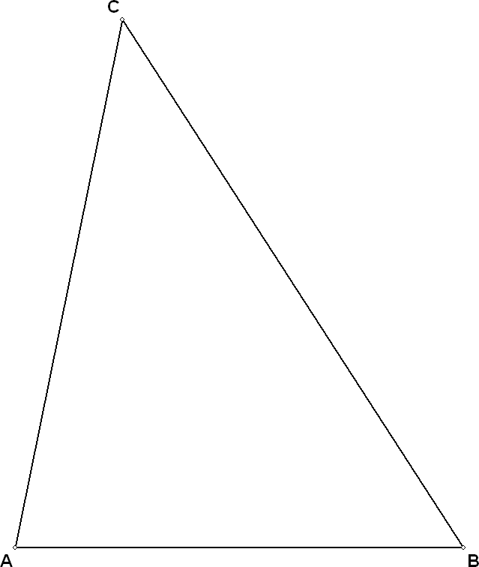
We gaan de antwoorden nu ook controleren met het computerprogramma. Na het opstarten kies je voor nieuw, toepassingen in het platte vlak, driehoek (3 zijden), en je vult als zijden de waarden 5, 6 en 7 in. Klik op OK en de nevenstaande tekening verschijnt. Hierin is hoek A precies even groot als in de tekeningen hierboven.

Het programma heeft een ingebouwde hoekmeter. Om deze goed te kunnen gebruiken, moet je enkele voorbereidingen treffen. Eerst geven we aan dat we de hoekmeter gaan gebruiken bij een object met hoekpunten (waarvan de driehoek een voorbeeld is). Kies bovenaan op de menubalk “configuratie” en vul het onderdeel “meetinstrumenten” als volgt in:
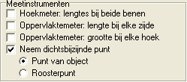

Verlaat het configuratiedialoog.

Nu gaan we de kleur en lijndikte instellen voor de hoekmeter. Kies de kleur groen in het tekengereedschap, en een dikkere lijndikte.
De hoekmeter kun je tevoorschijn toveren door te kiezen voor berekeningen, hoeken, hoekmeter. De hoekmeter verschijnt in de tekening. Sleep nu het hoekpunt van de hoekmeter naar punt A. (Dit doe je door de muis vlak bij het hoekpunt van de hoekmeter te plaatsen, hierna de linker muisknop omlaag te houden terwijl je de muis beweegt richting punt A.)
Zodra je vlak bij punt A bent, laat je de muisknop los, waarna het hoekpunt van de hoekmeter precies in punt A gaat staan. (En wel heel precies. Dat komt vanwege de instelling die je zojuist hebt gedaan in het configuratievenster.)
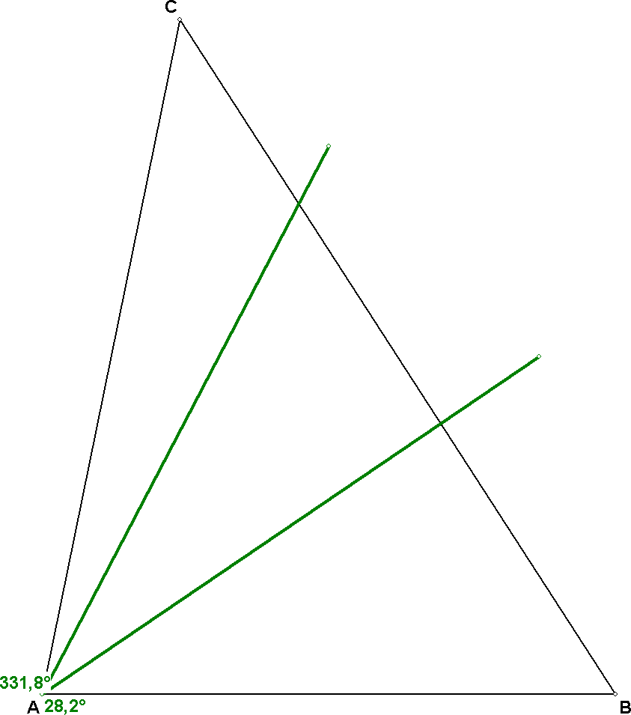
Je hebt nu de tekening hiernaast.

Sleep nu ook de twee uiteinden van de hoekmeter naar B en C.
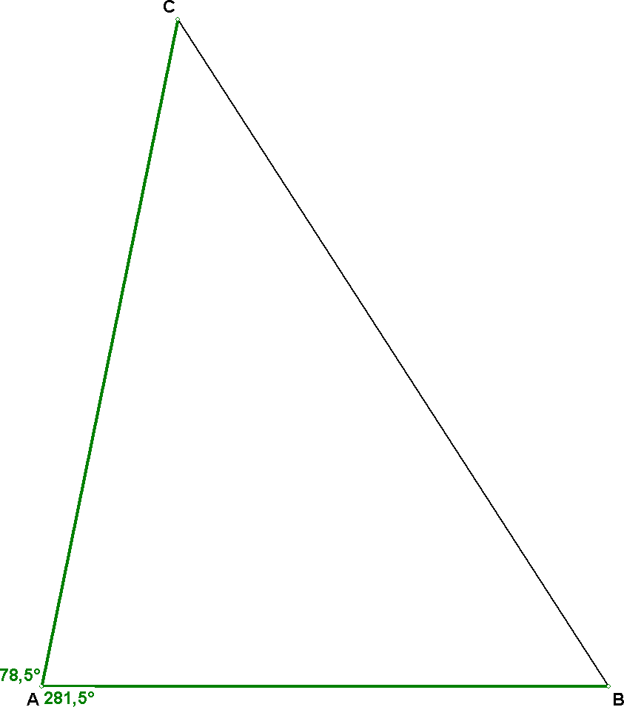
Nu valt de hoekmeter samen met .
Er staan twee waarden bij: 78,5º en 281,5º.
De kleinste waarde hoort bij het (kleine) rode boogje aan het begin van deze lesbrief. 281,5º hoort bij het (grotere) blauwe boogje.

In het geval van een driehoek bedoelen we met de hoeken van de driehoek de hoek met het boogje binnen de driehoek. In dit geval het (kleine) rode boogje. Je kunt ook zeggen: kies van de hoekmeter de kleinste waarde.
(Kun je zeggen waarom dat zo is?)

Oefeningen, vervolg

- Bepaal van deze driehoek ook de grootte van hoek B en C.
- Maak met het programma een driehoek met zijden met lengtes 3, 4 en 5. Bepaal de drie hoeken.
- Maak een zevenhoek. Hoe groot is elke hoek van deze figuur?
- Maak een rechthoek van 7 bij 4, en teken een diagonaal. Hoe groot zijn alle hoeken in de figuur?
(Je kunt de diagonaal tekenen via bewerken, lijnonderhoud, lijnstuk toevoegen.)

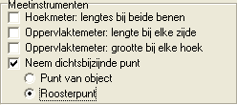

Hoeken op roosterpapier

Nu gaan we op roosterpapier hoeken maken. Omdat we hierbij alleen roosterpunten willen gebruiken, stellen we dit in in het configuratiemenu zoals hiernaast staat aangegeven.:

Maak een nieuwe tekening: kies toepassingen in het platte vlak, leeg ruitjesblad. Activeer de hoekmeter via berekenen, hoeken, hoekmeter.

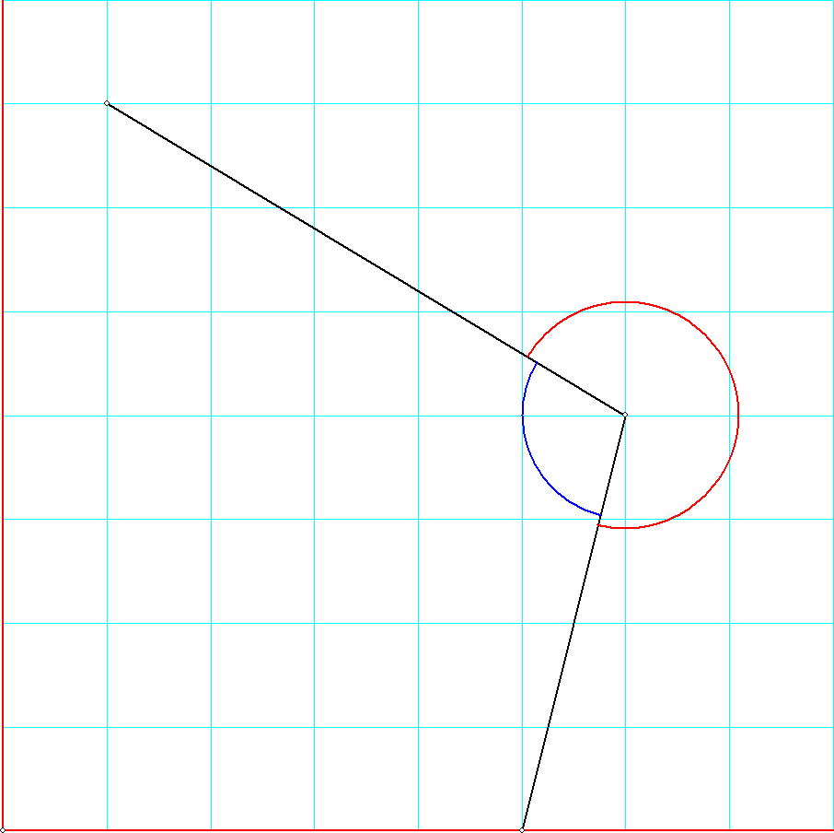
Oefening 6

Leg nu de hoekmeter zo neer, dat je de hoek in de tekening hiernaast krijgt (zonder boogjes in de hoeken). Schrijf dan in de tekening hiernaast bij elk boogje, de erbij behorende hoekgrootte op.
Controleer je antwoord met je gradenboog in de tekening hiernaast. Kloppen de getallen van de hoekmeter?

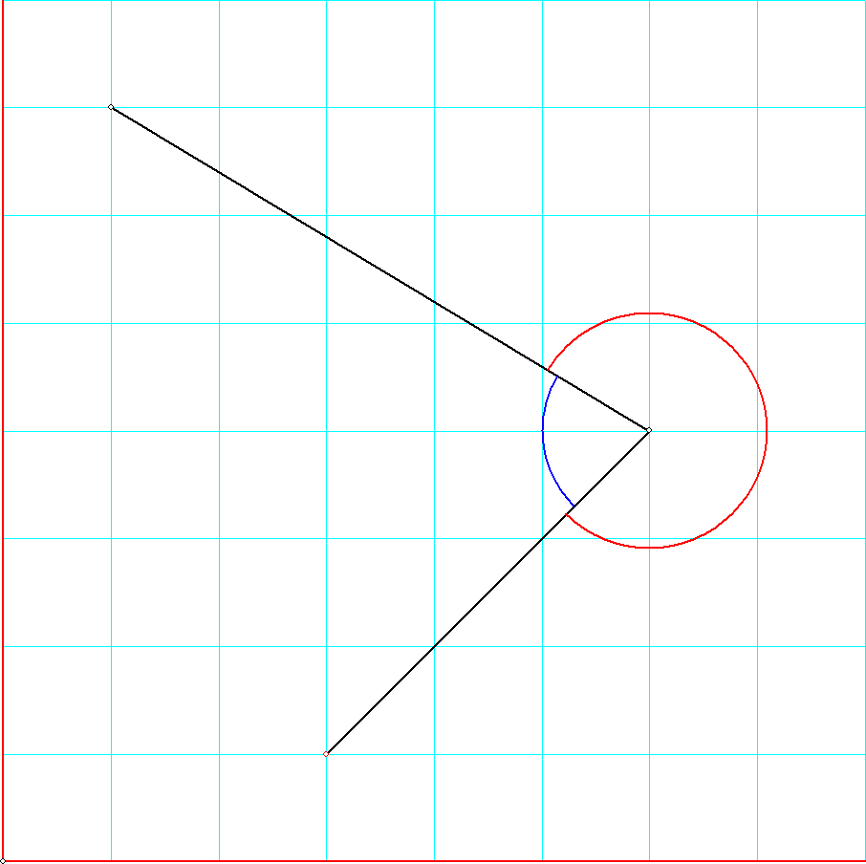

Oefening 7

Maak de tekening hiernaast met je hoekmeter (zonder boogjes in de hoeken natuurlijk).
Schrijf de juiste waarden op bij de boogjes.
Controleer je antwoord met je gradenboog in de tekening hiernaast. Kloppen de getallen van de hoekmeter?

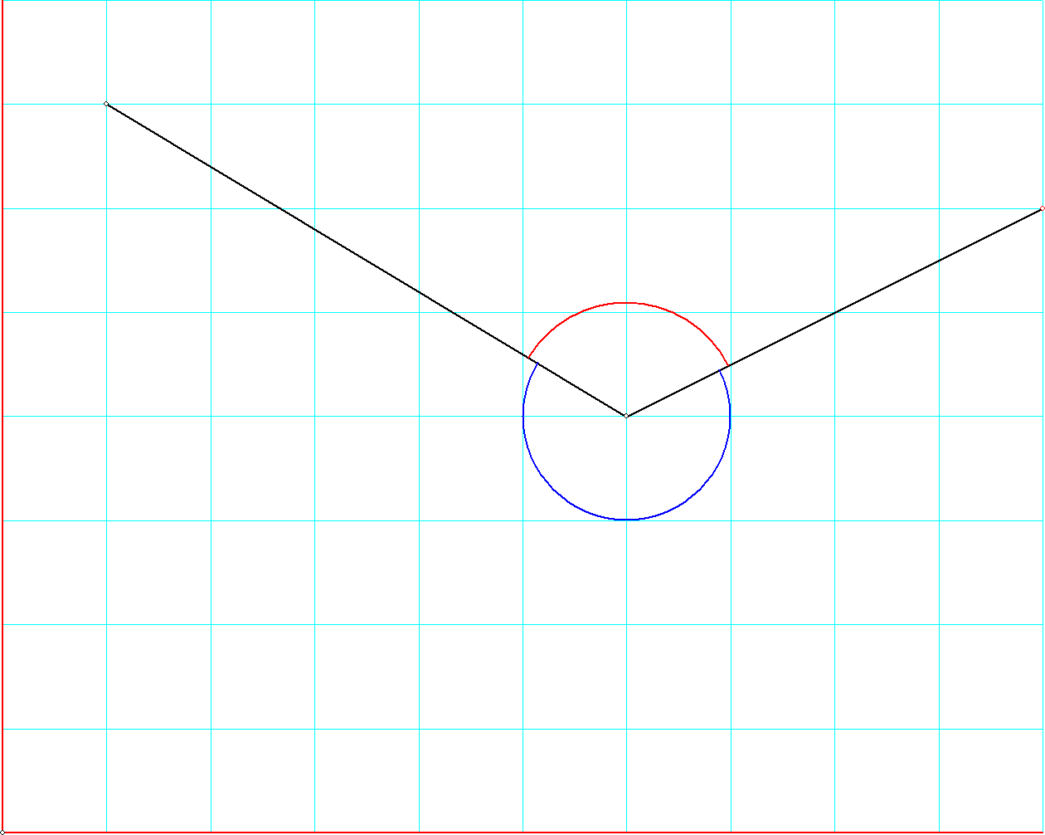

Oefening 8

Beantwoord de vragen van oefening 7 bij de figuur hiernaast.

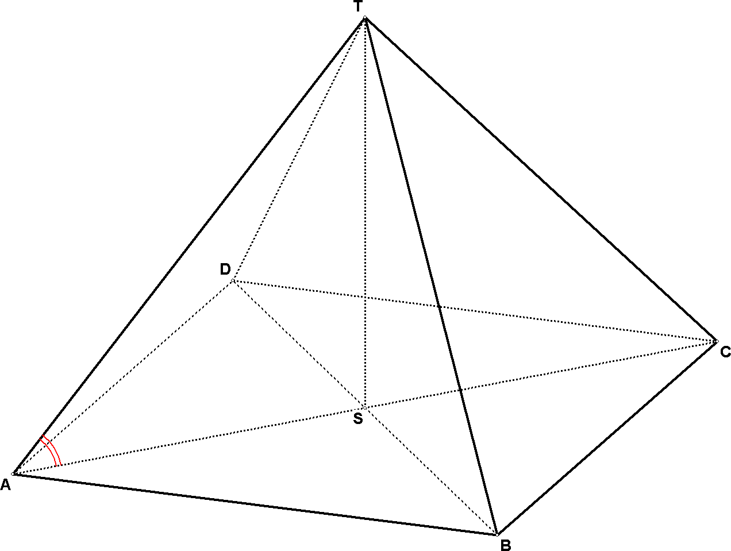

Hoeken in een ruimtelijke figuur

Oefening 9

We gaan nu een hoek meten in een ruimtelijk model.
Hiernaast staat een piramide, waarvan het grondvlak 5 bij 6 is, en de hoogte is 4.
We willen weten welke hoek de ribbe AT maakt met het grondvlak. Dit is , waar een boogje in getekend staat.
Om deze tekening te krijgen, begin je met een nieuwe figuur, en je vult het scherm als volgt in:
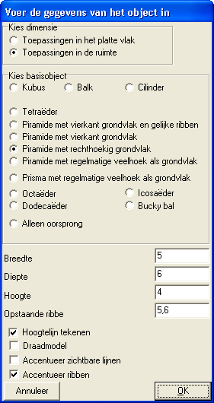

De hoekmeter kun je niet gebruiken in een ruimtelijke figuur. Om de gemarkeerde hoek toch te kunnen meten, moet je het vlak, waar deze hoek in ligt, eruit lichten, en op ware grootte tekenen.
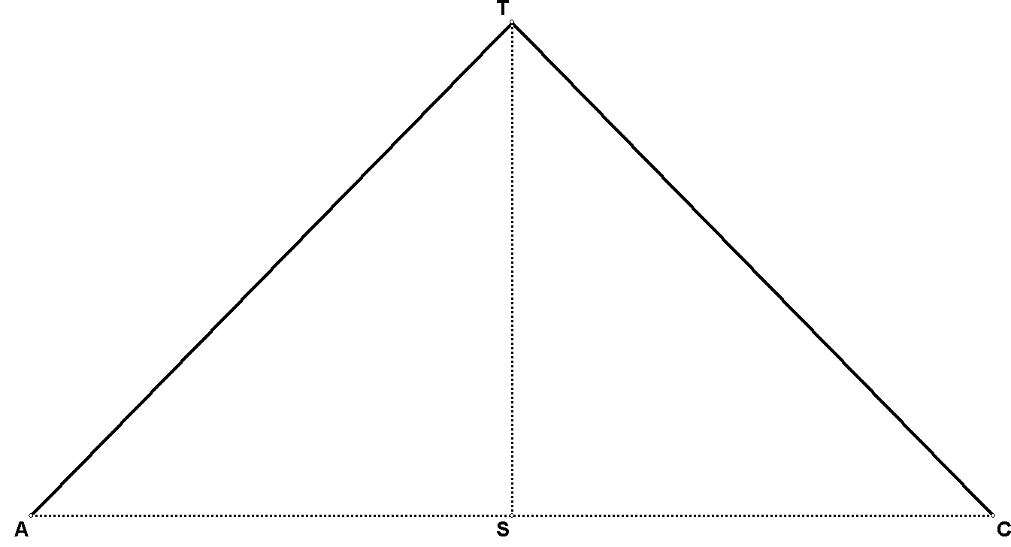
Dit kan via bewerken, vlakonderhoud, vlak op ware grootte. Klik hierna op de drie hoekpunten van de hoek: T, A en C, en het vlak verschijnt als afzonderlijke tekening:

Activeer nu de hoekmeter. En plaats deze in .

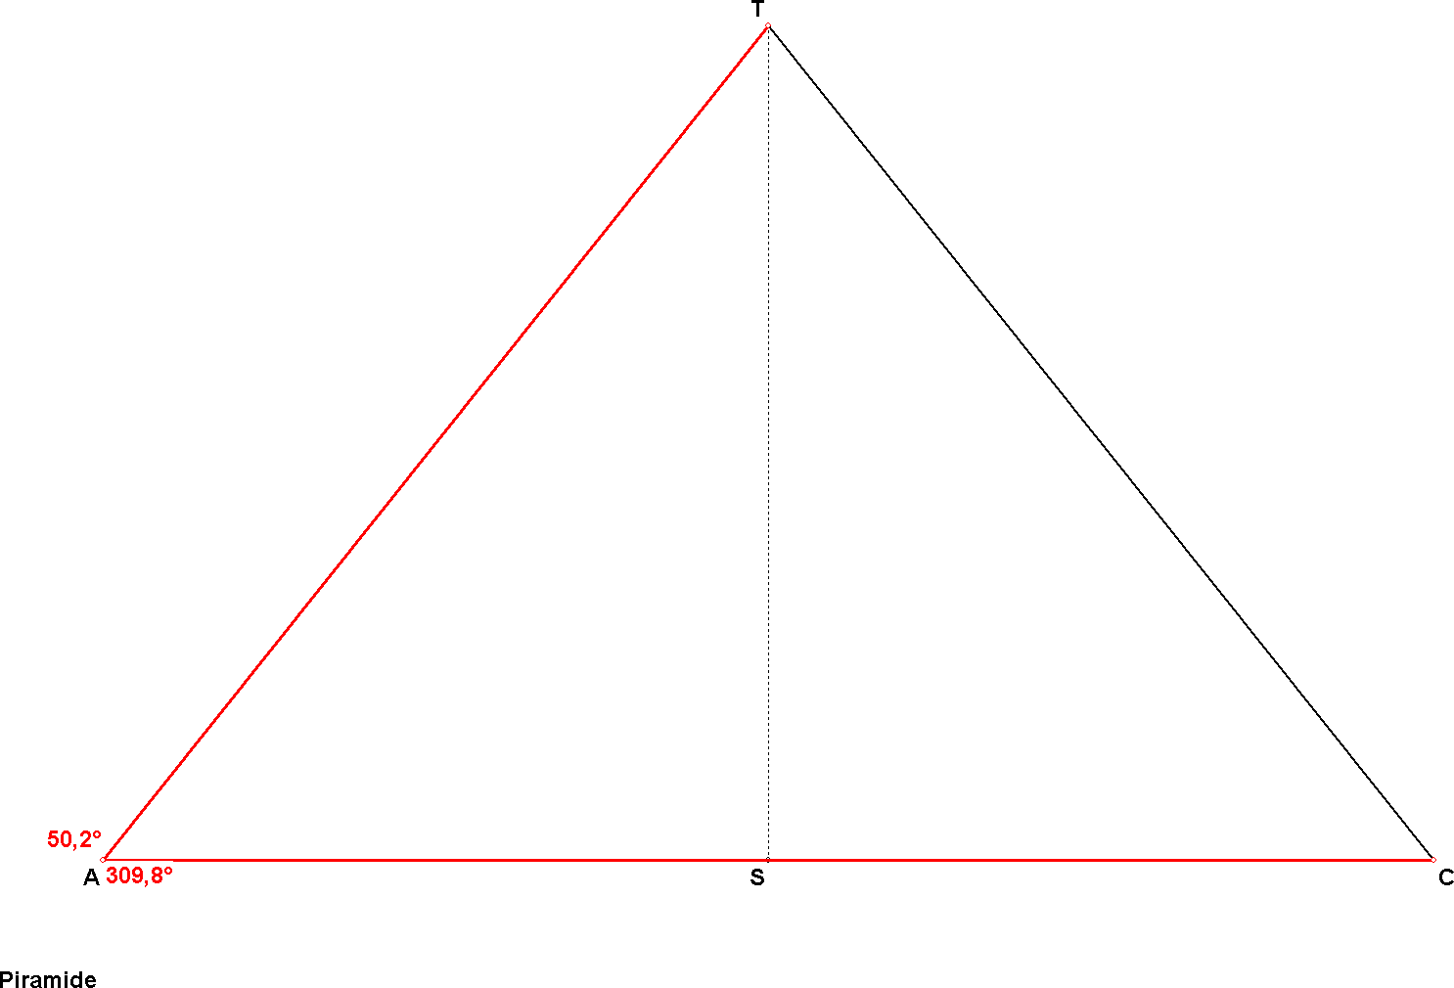

Oefening 9

Je kunt de hoek nu aflezen/ Hoe groot is hij?
Meet de hoek ook na op het beeldscherm met je geodriehoek!

Oefening 10

Licht nu het voorvlak TAB uit de figuur en meet de drie hoeken ervan op.
Antwoorden:
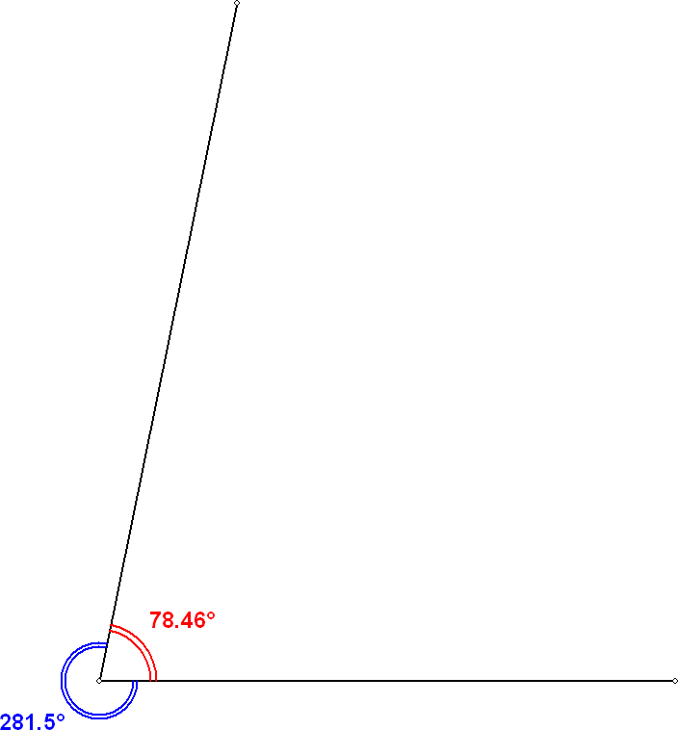
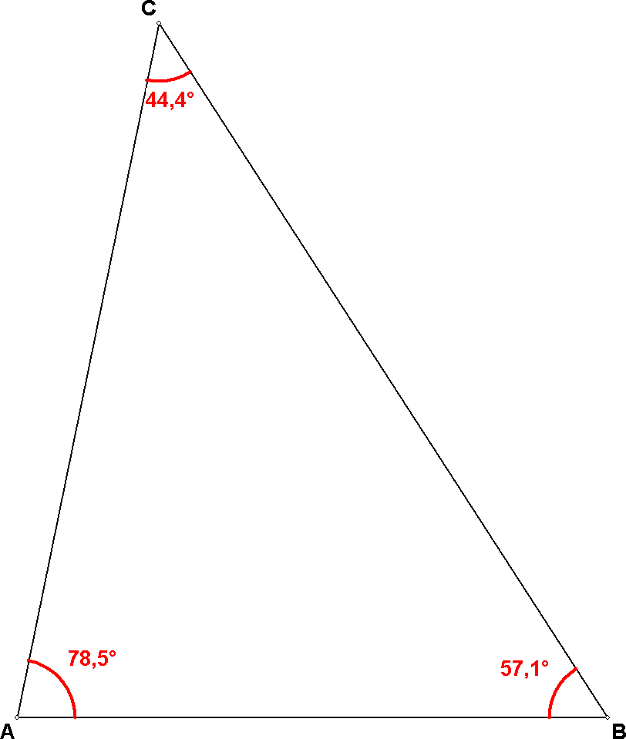
1. 2.

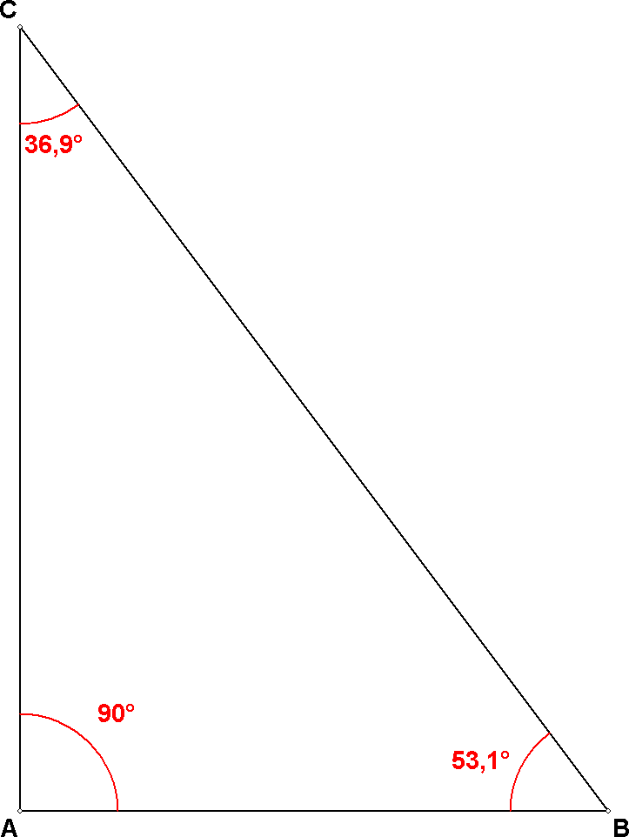
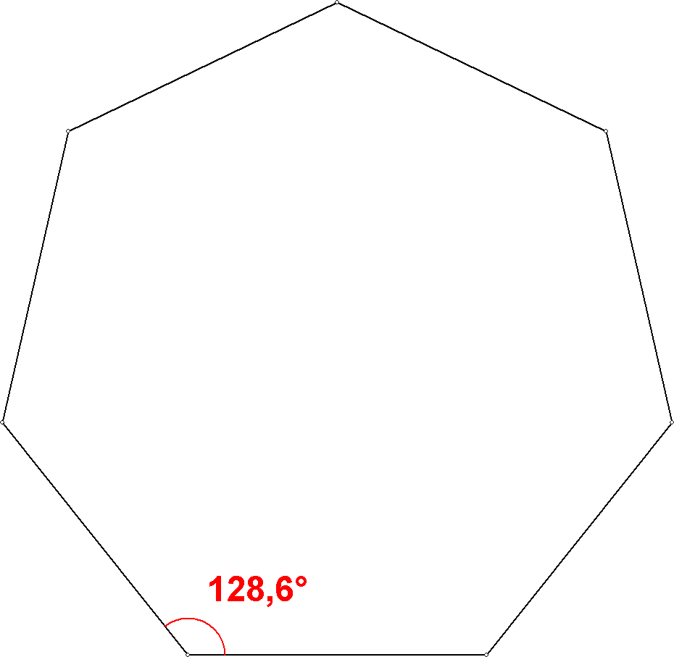
3. 4.

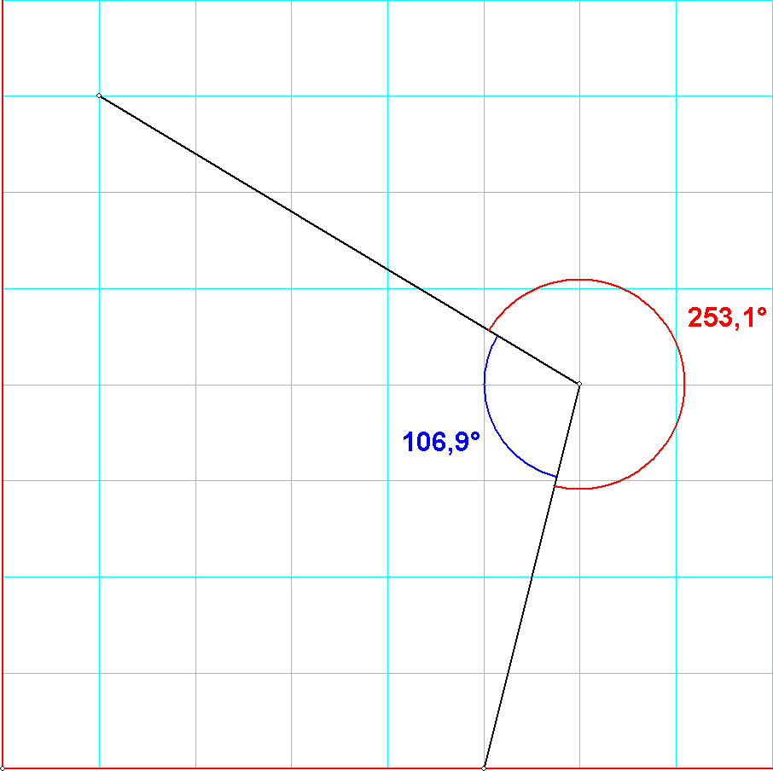

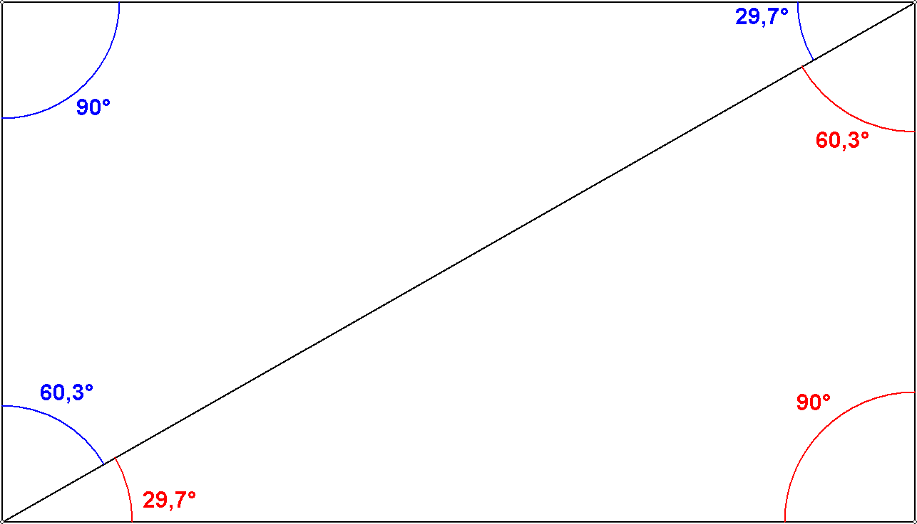
5. 6.

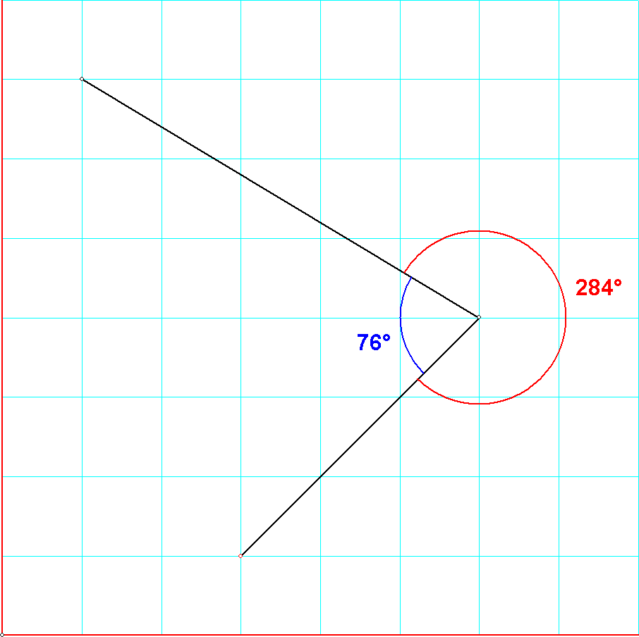
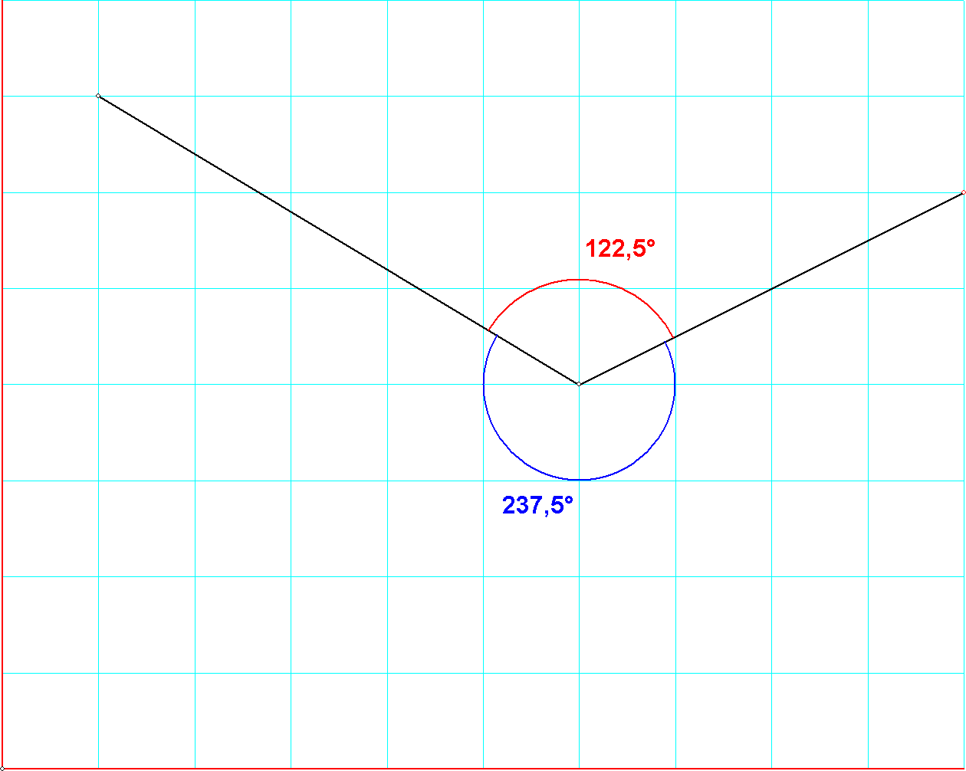
7. 8.

9. De hoek is 50,2º. Je moet zelf van de twee getoonde hoekwaarden de juiste kiezen!

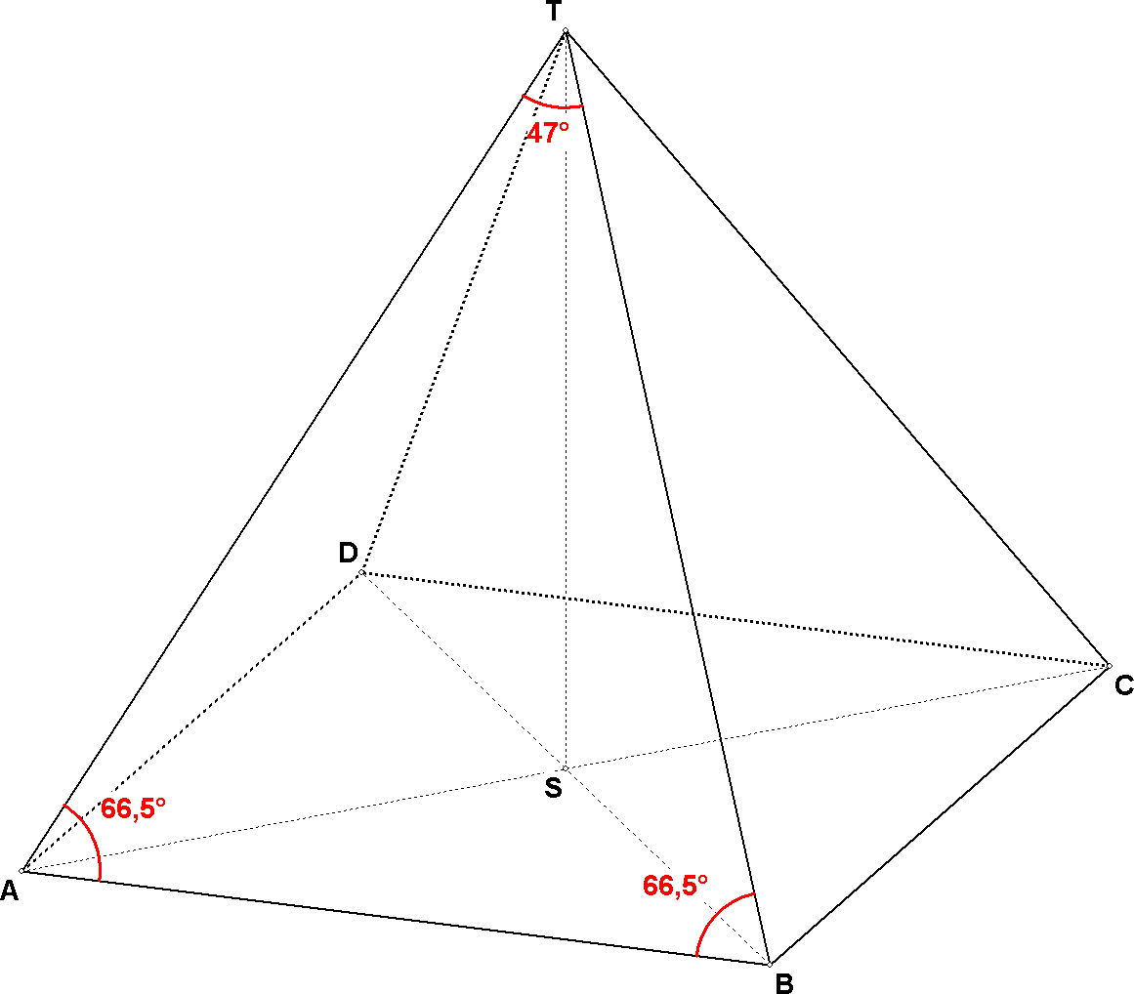
10. Je moet de driehoek ABC eruit lichten (vlak op ware grootte) en dan met de hoekmeter de drie hoek opvragen. De resultaten zijn in de (ruimtelijke) tekening hiernaast geplaatst.

